Национальная научно-образовательная корпорация ИТМО
Факультет программной инженерии и компьютерной техники

ЛАБОРАТОРНАЯ РАБОТА №3-4

По дисциплине
«Программирование»

Вариант 3109095.8

Выполнил:
Студент группы P3109
Халкечев Дмитрий Артурович
Преподаватель:
Наумова Надежда Александровна

Санкт-Петербург, 2025

Цель работы: на простом примере разобраться с основными концепциями ООП и научиться использовать их в программах.
Задание:
В соответствии с выданным вариантом на основе предложенного текстового отрывка из литературного произведения создать объектную модель реального или воображаемого мира, описываемого данным текстом. Должны быть выделены основные персонажи и предметы со свойственным им состоянием и поведением. На основе модели написать программу на языке Java.
Описание предметной области, по которой должна быть построена объектная модель:
Чтобы разделить персик, нужен был нож: и Малыш побежал в кухню. А когда он вернулся с ножом, Карлсон исчез. Но Малыш тут же услышал, что из-под стола доносилось чавканье и причмокивание, словно кто-то торопливо ел что-то очень сочное. Когда Карлсон вылез из-под стола, персиковый сок стекал у него с подбородка. Он протянул свою пухлую ручку и сунул Малышу большую шершавую темно-красную косточку. Но Малыш, если бы и захотел, не успел бы ничего ответить, потому что в мгновение ока Карлсон очутился у окна, где на подоконнике стоял горшок с бегонией и схватил цветок за стебель. Но было уже поздно: Карлсон вырвал бегонию с корнем и вышвырнул в окно. Карлсон успел тем временем ткнуть косточку в горшок и теперь энергично засыпал ее землей. Малыш об этом не подумал, поэтому он не знал, что ответить. Спорить с Карлсоном было нелегко, особенно когда он бывал в настроении спорить. Но, к счастью, настроение у него менялось каждые пятнадцать минут. Вот и теперь он вдруг издал какой-то странный, но явно радостный звук, похожий на кудахтанье. Этого Малыш прежде не знал. Глаза Карлсона заблестели. Он схватил пакет и со всех ног побежал в ванную комнату. Малыш, раздираемый любопытством, бросился за ним. Ему очень хотелось узнать, как делают самый громкий в мире хлюп.
Этапы выполнения работы:
- Получить вариант
- Нарисовать UML-диаграмму, представляющую классы и интерфейсы объектной модели и их взаимосвязи;
- Придумать сценарий, содержащий действия персонажей, аналогичные приведенным в исходном тексте;
- Согласовать диаграмму классов и сценарий с преподавателем.
- Написать программу на языке Java, реализующую разработанные объектную модель и сценарий взаимодействия и изменения состояния объектов. При запуске программа должна проигрывать сценарий и выводить в стандартный вывод текст, отражающий изменение состояния объектов, приблизительно напоминающий исходный текст полученного отрывка.
- Для одного из методов класса персонажа (или объекта), согласованного с преподавателем, создать промпты для 2-3 ИИ-ассистентов (Gigachat, DeepSeek, Qwen, или др.), получить от них код метода, реализовать метод самостоятельно, и включить в отчет сравнительный анализ кода, написанного ИИ-ассистентами, и своего варианта. Оценить качество кода, полученного от ИИ-ассистентов, указать на возможные недоработки.
- Продемонстрировать выполнение программы на сервере helios.
- Ответить на контрольные вопросы и выполнить дополнительное задание.
Текст, выводящийся в результате выполнения программы не обязан дословно повторять текст, полученный в исходном задании. Также не обязательно реализовывать грамматическое согласование форм и падежей слов выводимого текста.
Стоит отметить, что цель разработки объектной модели состоит не в выводе текста, а в эмуляции объектов предметной области, а именно их состояния (поля) и поведения (методы). Методы в разработанных классах должны изменять состояние объектов, а выводимый текст должен являться побочным эффектом, отражающим эти изменения.
Требования к объектной модели, сценарию и программе:
- В модели должны быть представлены основные персонажи и предметы, описанные в исходном тексте. Они должны иметь необходимые атрибуты и характеристики (состояние) и уметь выполнять свойственные им действия (поведение), а также должны образовывать корректную иерархию наследования классов.
- Объектная модель должна реализовывать основные принципе ООП - инкапсуляцию, наследование и полиморфизм. Модель должна соответствовать принципам SOLID, быть расширяемой без глобального изменения структуры модели.
- Сценарий должен быть вариативным, то есть при изменении начальных характеристик персонажей, предметов или окружающей среды, их действия могут изменяться и отклоняться от базового сценария, приведенного в исходном тексте. Кроме того, сценарий должен поддерживать элементы случайности (при генерации персонажей, при задании исходного состояния, при выполнении методов).
- Объектная модель должна содержать как минимум один корректно использованный элемент каждого типа из списка:
  - абстрактный класс как минимум с одним абстрактным методом;
  - интерфейс;
  - перечисление (enum);
  - запись (record);
  - массив или ArrayList для хранения однотипных объектов;
  - проверяемое исключение.
- В созданных классах основных персонажей и предметов должны быть корректно переопределены методы equals(), hashCode() и toString(). Для классов-исключений необходимо переопределить метод getMessage().
- Созданные в программе классы-исключения должны быть использованы и обработаны. Кроме того, должно быть использовано и обработано хотя бы одно unchecked исключение (можно свое, можно из стандартной библиотеки).
- При необходимости можно добавить внутренние, локальные и анонимные классы.

Диаграмма классов реализованной объектной модели:
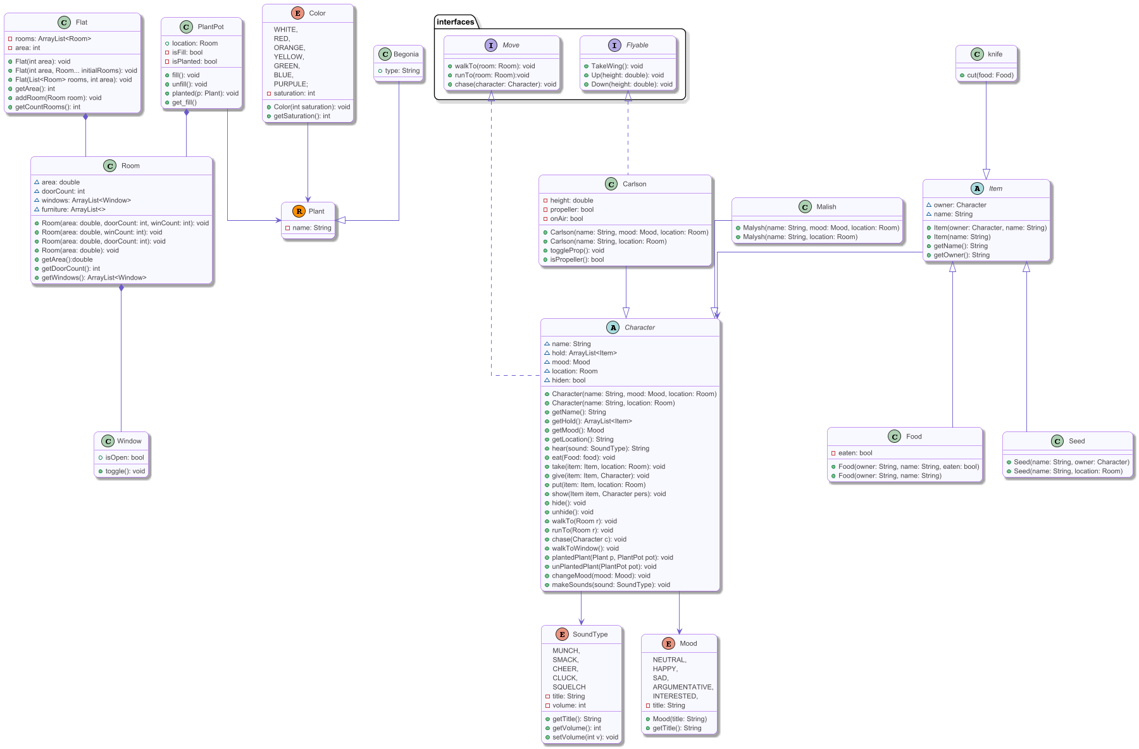

Код:
https://gitlab.se.ifmo.ru/DmitryHalk/lab3-4prog
Результат работы:
https://gitlab.se.ifmo.ru/DmitryHalk/lab3-4prog/-/blob/master/Result
Сравнение реализации метода:
Промпт: У тебя есть класс Character с такими полями: protected String name;
protected ArrayList<Item> hold = new ArrayList<>();
protected Mood mood;
protected Room location;
protected boolean hiden;
а также класс public class Room {
protected String name;
protected double area;
protected int doorCount;
protected ArrayList<Window> windows;
с соответсвтующими конструктарами, геттерами и сеттерами, ну и имеется класс Flat в котором хранятся все комнаты
реализуй метод walkTo() для Character - для перемещения в другое помещение внутри квартиры. Не добавляй новые поля от себя
DeepSeek:
public boolean walkTo(Room targetRoom) {
// Проверяем, что персонаж не скрыт
if (hiden) {
System.out.println(name + " скрыт и не может перемещаться!");
return false;
}
// Проверяем, что целевая комната существует
if (targetRoom == null) {
System.out.println(name + " пытается пойти в несуществующую комнату!");
return false;
}
// Проверяем, не пытается ли персонаж остаться в той же комнате
if (targetRoom.equals(location)) {
System.out.println(name + " уже находится в " + targetRoom.getName());
return false;
}
// Сохраняем текущую комнату для сообщения
Room previousRoom = location;

// Перемещаем персонажа
location = targetRoom;

// Обновляем информацию о персонаже в комнатах (если такой функционал есть)
updateRoomPresence(previousRoom, targetRoom);

// Логируем перемещение
System.out.println(name + " перешёл из " +
(previousRoom != null ? previousRoom.getName() : "ниоткуда") +
" в " + targetRoom.getName());

// Обновляем настроение при перемещении (если это предусмотрено в классе Mood)
updateMoodAfterMoving(previousRoom, targetRoom);

return true;

ChatGPT 5.2
public void walkTo(Room target, Flat flat) {
if (target == null) {
throw new IllegalArgumentException("Целевая комната не может быть null");
}
if (flat == null || flat.getRooms() == null) {
throw new IllegalStateException("Квартира не инициализирована");
}
if (!flat.getRooms().contains(target)) {
throw new IllegalArgumentException(
"Комната " + target.getName() + " не принадлежит данной квартире"
);
}
if (target.equals(location)) {
return; // уже в этой комнате — ничего не делаем
}
this.location = target;
}
Сравнение результатов:
Нейросети справились хорошо, однако из-за невозможности получить доступ сразу ко всем файлам, DeepSeek меняет возвращаемое значение с void на Boolean, что приведёт к ошибке так как метод реализует интерфейс, плюс к этому DeepSeek добавляет методы, которые не существуют, от себя, при этом без реализации что усложняет написание кода. В этом плане ChatGPT справился лучше, метод не изменяет сигнатуру, не добавляет лишних зависимостей и использует исключения для обработки некорректных действий. В то же время в моей реализации применяются проверяемые исключения, что упрощает контроль и обработку ошибок на уровне вызывающего кода.
Вывод:
В этой лабораторной работе мы создали объектно-ориентированную модель персонажей и объектов на Java и написали программу, которая имитирует их поведение. Модель использует основные принципы ООП и SOLID, а также включает абстрактные классы, интерфейсы, enum, record, коллекции и исключения. А также сравнили собственную реализацию с реализацией от нейросетей.

